BTR-1000
Bluetooth Music Receiver
Didukung dengan A2DP/SBC supported
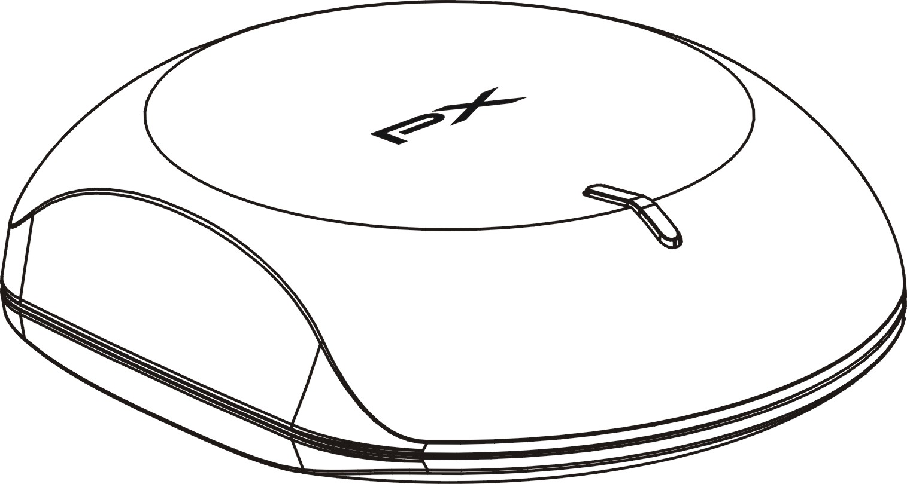

Fitur
◎Dilengkapi SBC codec
◎Dilengkapi profil A2DP Bluetooth
◎ 33 kaki (10M) jarak efektif
◎Audio RL audio output
◎Dapat menyimpan 8 devices sekaligus

Kelengkapan Produk

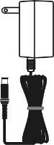
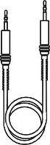
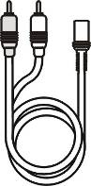
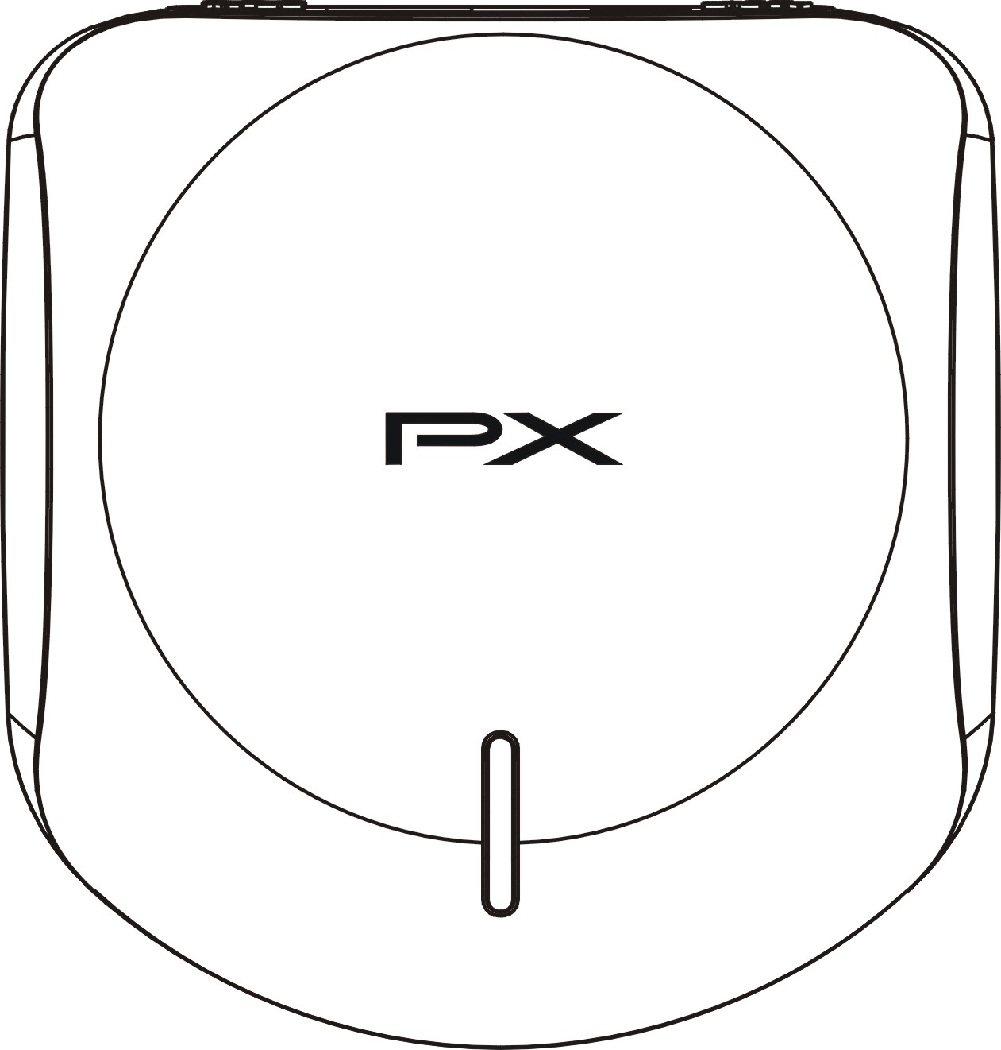
Main unit AC/DC adaptor 3.5mm male→ 3.5mm female→
male audio cable audio RL cable

1
Tampilan dan Konektor
Depan | Atas
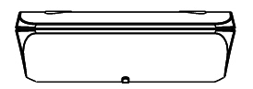
Belakang | Samping
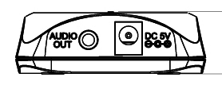 | 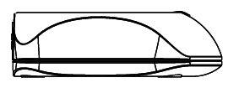

Pengaturan BTR-1000 Anda
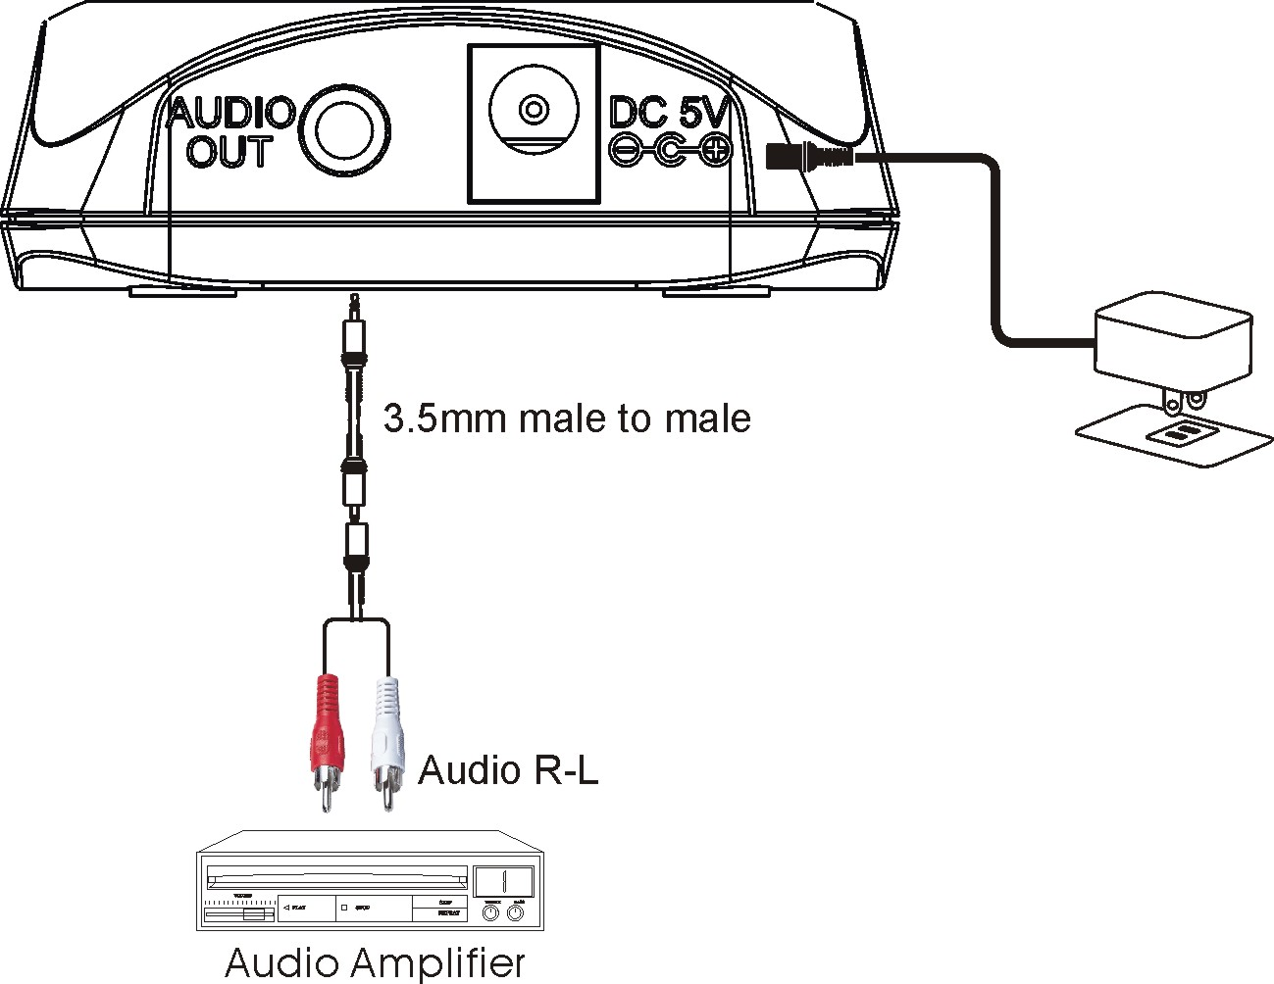
2

Analogue connection
- Hubungkan salah satu ujung 3.5 mm kabel audio aygn tersedia ke jack headphone pada BTR-1000
- Hubungkan ujung lainnya ke input audio pada sistem stereo rumah Anda (3.5 mm atau 3.5 mm + 3.5 mm->2 RCA). Bacalah buku panduan stereo Anda untuk informasi lebih lanjut mengenai proses koneksi
- Bacalah buku panduan stereo Anda untuk informasi lebih lanjut untuk menyelesaikan prose penyambungan ini.
- Hubungkan kabel adaptor AC pada Input DC Jacket BTR-1000,dan Ujung AC ke sumber Listrik
- Lampu LED akan berkedip sekali yang menandakan unit telah menyala dan siap untuk dihubungkan dengan perangkat Anda

Menghubungkan BTR-1000 Anda

iPad/iPhone/iPod touch
1. Masuk ke Pilihan Bluetooth Manager pada Iphone/Ipad/Ipod touch dengan mengikuti langkah-langkah berikut :

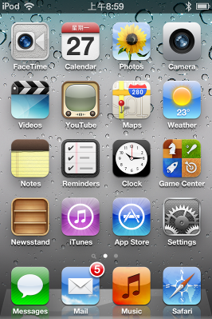
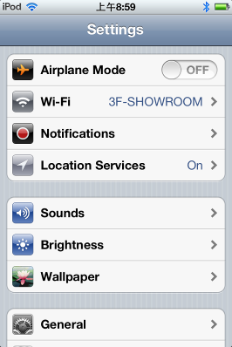
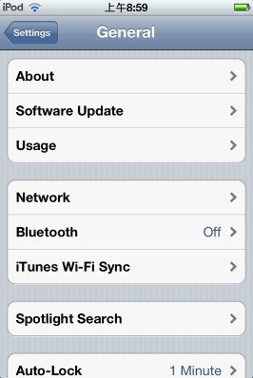

a .Dari layar utama iPad/iPhone/iPod Touch Anda, pilih “Setting”
b. Pada Tampilan dalam “Setting”, pilih “General
c. Pada tampilan dalam “General” pilih on “Bluetooth”

3
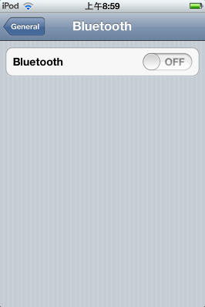
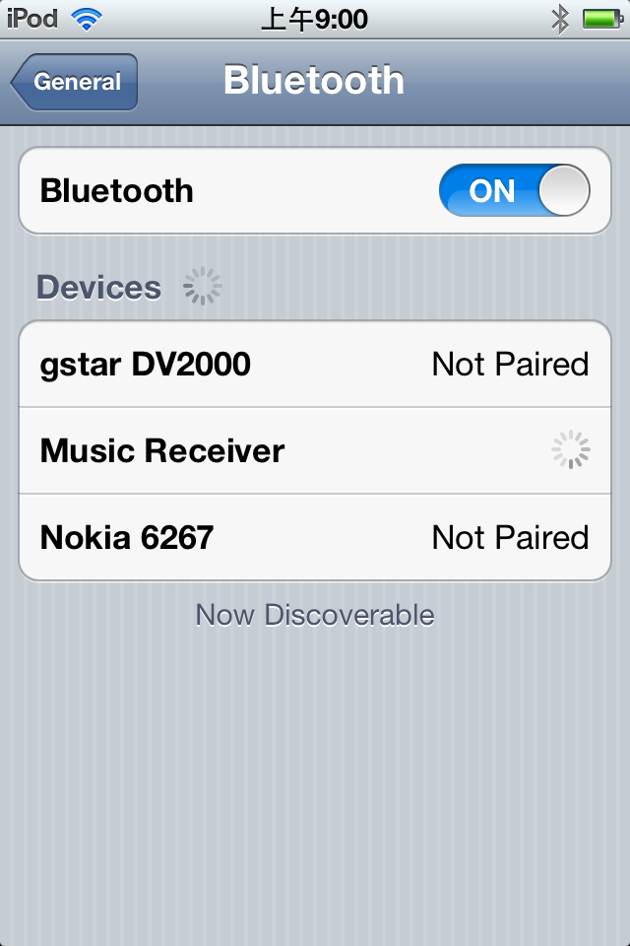
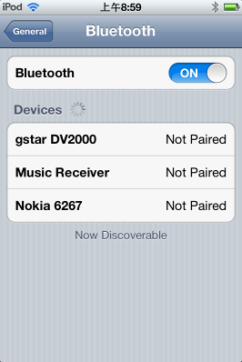

2.Turn On the Bluetooth function

4. Enter “0000” when the player asks for PIN code(some devices have no need to input PIN). This will allow the iPad/iPhone/iPod touch to pair with “Music Receiver”
3.Your iPod/iPhone/iPad will auto searching available device. You will see “Music Receiver” then Tap on it.

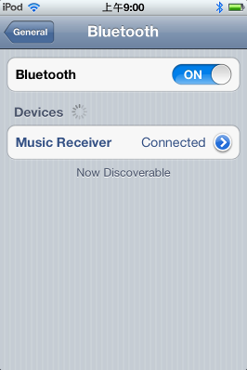

5. Your iPod/iPhone/iPad connected to BTR-1000 Now. And You can play music from your iPod/iPhone/iPad.

4
Android Phone/Tablet（ver 4.0 sebagai contoh）
1. Masuk ke menu Bluotooth manager pada Smartphone anda dengan mengikuti langkah-langkah berikut:
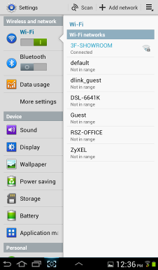
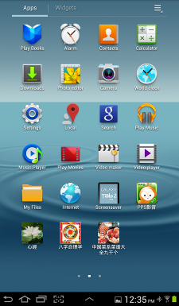
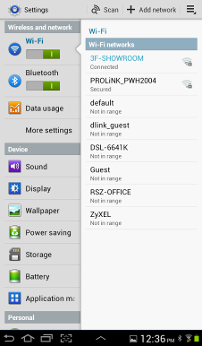

a. Dari layar utama Smartphone, pilih “Setting”
b. Pada tampilan dalam Setting,
aktifkan Bluetooth Anda

c. Bluetooth telah aktif

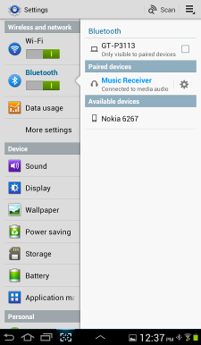
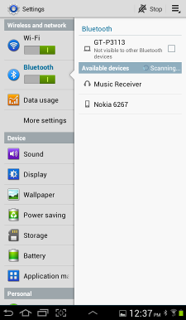
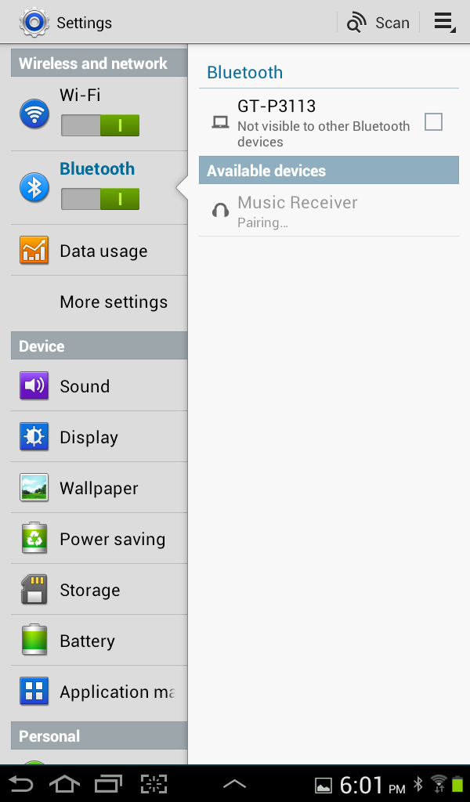
2. Perangkat Bluetoooh yang dicari akan tampil, Pilih “Music Reciver”

3. Masukkan “0000” ketika Anda diminta untuk memasukkan Kode PIN（beberapa perangkat tidak peru memasukkan kode PIM）.

4. Ketika terhubung, Lampu LED berwarna Biru pada BTR-1000 akan berkedip. LED berwarna biru akan menyala terus apabila perangkat telah terhubung. Dan di Smartphone anda akan tampil “Connected to media audio"

Note:
Beberapa perangkat, seperti iPhone, akan terhubung secara langsung setelah terhubung jadi Lampu LED akan menyala. Perangkat lain, seperti Notebook, Akan menanyakan Apakah Anda ingin menghubungkan perangkat Anda dan LED akan tidak aktif sampai perangkat Anda terhubung

5
Meskipun BTR-1000 hanya dapat memainkan musik dari 1 perangkat, Tapi unit ini terhubung dengan 8 perangkat saat berjalan. Dimana anda harus memasukkan kode PIN satu kali untuk setiap perangkat

Sekarang Anda sudah dapat memutar musik.. Mainkan musik pada perangkat Anda seperti biasa dan Musik akan keluar melalui sistem Stereo Anda

Note: Jarak efektif BTR-1000 adalah 33 kaki (10M). (jarak pandang bebas). Jika Tablet / Smartphone anda tertutup dan melapisi Antena Bluetooth anda, Jangkauan akan semakin pendek.

Menghubungkan kembali perangkat anda
Jika Anda berada diluar jangkauan atau Mematikan koneksi Bluetooth pada iPad/iPhone/iPod touch atau Smartphone, BTR-1000 akan teroutus dari perangkat Anda. Untuk menghubungkan kembali, buka tampilan Bluetooth Manager Anda dan pilih “Music Receiver”, anda tidak perlu memasukkan PIN lagi, koneksi akan terjadi secara otomatis

Menambahkan phone atau tablet baru：
Jika Anda ingin mengganti dari satu perangkat ke lainnya, harap mengikuti langkah-langkah berikut ini:
- Putuskan koneksi Bluetooth yang sedang terhubung dengan perangkat koneksi
- BTR-1000 sekarang dapat dihubungkan dengan perangkat lainnya seperti iPad/iPod/iPhone atau Smartphone atau tablet.
- Anda dapat mengikuti bagian “Menghubungkan BTR-1000” dengan perangkat baru

Diluar jangkauan atau kehilangan sinyal:
Ketika menghubungkan telepon atau perangkat dengan receiver (BTR-1000) lebih dari 33 kaki (10M) atau ada sesuatu yang membatasi Signal Bluetooth. Indikator lampu LED akan mati, itu menandakan koneksi antara perangkat dan BTR-1000 terputus. Untuk menghindari koneksi terputus :
- Pindahkan kembali perangkat musik ke dalam jangkauan area ( Kurang dari 33 kaki (10M), dan pastikan jarak pandang bebas dan tidak ada penghalang antara BTR-1000 dan perangkat.
- Kurang dari 15 detik, secara otomatis koneksi akan terhubung kembali dan lampu indikator LED akan menyala kembali.
- Jika koneksi yang terputus melebihi 15 detik, Anda harus mengkoneksikan perangkat dan BTR-1000 kembali. Harap mengikuti panduan bagian “Menghubungkan kembali perangkat Anda”

6
Indikasi dari lampu LED
Indikasi | Arti | Penjelasan
Berkedip 1 kalli dalam 5 detik | Power on /sedang dihubungkan | Menunggu untuk terhubung
Lampu menyala | terhubung | Perangkat & BTR-1000 terhubung

Pemecahan Masalah
Anda dapat menemukan jawaban dari permasalahan Anda pada bagian ini :
Tidak ada musik terdengar dari speaker setero saya
◎ Pastikan BTR-1000 Anda telah tersambung dengan sumber listrik
◎ Pastikan kabel audio atau kabel optik telah terhubung pada BTR-1000 dengan baik dan benar
◎ Pastikan volume stereo telah diatur pada tingkat pendengaran yang nyaman
◎ Pastikan Anda berada dalam jangkauan area.
◎ Pastikan fungsi Bluetooth pada perangkat Anda telah diaktifkan.
◎ Pastikan Anda telah memutar musik dari perangkat Anda.

Peringatan Keselamatan
◎ BTR-1000 membutuhkan sambungan penuh dan memerlukan kedua tangan untuk memasang.
◎ Dilarang menggunakan BTR-1000 dekat dengan air(contoh, Bak Mandi, Wastafel, Dapur, Tempat Mencuci, Lantai bawah yang basah, kolam renang atau tempat lain yang dekat dengan air.
◎ Bersihkan dengan lap Kering
◎ Cabut BTR-1000 dari koneksi listrik sebelum membersihkan
◎ Pasang BTR-1000 jauh dari sumber panas
◎ Hanya gunakan aksesoris yang tersedia dengan Paket
◎ Cabut BTR-1000 ketika tidak akan dugunakan dalam jangka waktu yang panjang

